[CentOS](http://www.linuxidc.com/topicnews.aspx?tid=14) 6.7下配置 yum 安装 Nginx。

第一步，在/etc/yum.repos.d/目录下创建一个源配置文件nginx.repo：

cd /etc/yum.repos.d/

vim nginx.repo

填写如下内容：

[nginx]

name=nginx repo

baseurl=http://nginx.org/packages/centos/6/$basearch/

gpgcheck=0

enabled=1

保存，则会产生一个/etc/yum.repos.d/nginx.repo文件。

下面直接执行如下指令即可自动安装好Nginx：

yum install nginx -y

安装完成，下面直接就可以启动Nginx了：

service nginx start

现在Nginx已经启动了，直接访问服务器就能看到Nginx欢迎页面了的。

如果还无法访问，则需配置一下Linux防火墙。

iptables -I INPUT 5 -i eth0 -p tcp --dport 80 -m state --state NEW,ESTABLISHED -j ACCEPT

service iptables save

service iptables restart

Nginx的命令以及配置文件位置：

service nginx start # 启动Nginx服务

service nginx stop # 停止Nginx服务

service nginx.conf # Nginx配置文件位置

至此，Nginx已经全部配置安装完成。

方法二

## 安装所需环境

Nginx 是 C语言 开发，建议在 Linux 上运行，当然，也可以安装 Windows 版本，本篇则使用 [CentOS](http://www.linuxidc.com/topicnews.aspx?tid=14) 7 作为安装环境。

**一. gcc 安装**  
安装 nginx 需要先将官网下载的源码进行编译，编译依赖 gcc 环境，如果没有 gcc 环境，则需要安装：

yum install gcc-c++

**二. PCRE pcre-devel 安装**  
PCRE(Perl Compatible Regular Expressions) 是一个Perl库，包括 perl 兼容的正则表达式库。nginx 的 http 模块使用 pcre 来解析正则表达式，所以需要在 linux 上安装 pcre 库，pcre-devel 是使用 pcre 开发的一个二次开发库。nginx也需要此库。命令：

yum install -y pcre pcre-devel

**三. zlib 安装**  
zlib 库提供了很多种压缩和解压缩的方式， nginx 使用 zlib 对 http 包的内容进行 gzip ，所以需要在 Centos 上安装 zlib 库。

yum install -y zlib zlib-devel

**四. OpenSSL 安装**  
OpenSSL 是一个强大的安全套接字层密码库，囊括主要的密码算法、常用的密钥和证书封装管理功能及 SSL 协议，并提供丰富的应用程序供测试或其它目的使用。  
nginx 不仅支持 http 协议，还支持 https（即在ssl协议上传输http），所以需要在 Centos 安装 OpenSSL 库。

yum install -y openssl openssl-devel

## 官网下载

1.直接下载.tar.gz安装包，地址：<https://nginx.org/en/download.html>

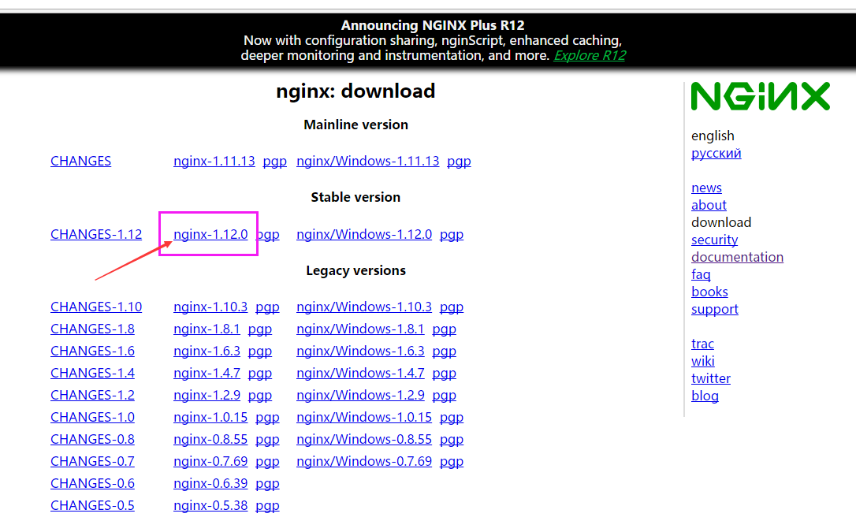

2.使用wget命令下载（推荐）。确保系统已经安装了wget，如果没有安装，执行 yum install wget 安装。

wget -c https://nginx.org/download/nginx-1.12.0.tar.gz

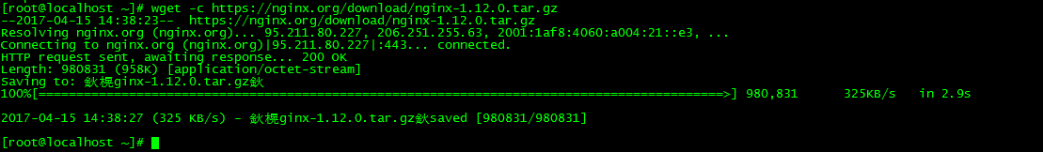

我下载的是1.12.0版本，这个是目前的稳定版。

## 解压

依然是直接命令：

tar -zxvf nginx-1.12.0.tar.gz

cd nginx-1.12.0

## 配置

其实在 nginx-1.12.0 版本中你就不需要去配置相关东西，默认就可以了。当然，如果你要自己配置目录也是可以的。  
1.使用默认配置

./configure

2.自定义配置（不推荐）

./configure \

--prefix=/usr/local/nginx \

--conf-path=/usr/local/nginx/conf/nginx.conf \

--pid-path=/usr/local/nginx/conf/nginx.pid \

--lock-path=/var/lock/nginx.lock \

--error-log-path=/var/log/nginx/error.log \

--http-log-path=/var/log/nginx/access.log \

--with-http_gzip_static_module \

--http-client-body-temp-path=/var/temp/nginx/client \

--http-proxy-temp-path=/var/temp/nginx/proxy \

--http-fastcgi-temp-path=/var/temp/nginx/fastcgi \

--http-uwsgi-temp-path=/var/temp/nginx/uwsgi \

--http-scgi-temp-path=/var/temp/nginx/scgi

注：将临时文件目录指定为/var/temp/nginx，需要在/var下创建temp及nginx目录

## 编译安装

make

make install

查找安装路径：

whereis nginx

## 启动、停止nginx

cd /usr/local/nginx/sbin/

./nginx

./nginx -s stop

./nginx -s quit

./nginx -s reload

启动时报80端口被占用:  
nginx: [emerg] bind() to 0.0.0.0:80 failed (98: Address already in use)

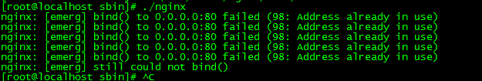

 解决办法：1、安装net-tool 包：yum install net-tools

./nginx -s quit:此方式停止步骤是待nginx进程处理任务完毕进行停止。  
./nginx -s stop:此方式相当于先查出nginx进程id再使用kill命令强制杀掉进程。

查询nginx进程：

ps aux|grep nginx

## 重启 nginx

1.先停止再启动（推荐）：  
对 nginx 进行重启相当于先停止再启动，即先执行停止命令再执行启动命令。如下：

./nginx -s quit

./nginx

2.重新加载配置文件：  
当 ngin x的配置文件 nginx.conf 修改后，要想让配置生效需要重启 nginx，使用-s reload不用先停止 ngin x再启动 nginx 即可将配置信息在 nginx 中生效，如下：  
./nginx -s reload

启动成功后，在浏览器可以看到这样的页面：

## 开机自启动

即在rc.local增加启动代码就可以了。

vi /etc/rc.local

增加一行 /usr/local/nginx/sbin/nginx  
设置执行权限：

chmod 755 rc.local

到这里，nginx就安装完毕了，启动、停止、重启操作也都完成了，当然，你也可以添加为系统服务，我这里就不在演示了。

--------------------------------------分割线 --------------------------------------

Nginx负载均衡配置实战  <http://www.linuxidc.com/Linux/2014-12/110036.htm>

CentOS 6.2实战部署Nginx+MySQL+PHP <http://www.linuxidc.com/Linux/2013-09/90020.htm>

使用Nginx搭建WEB服务器 <http://www.linuxidc.com/Linux/2013-09/89768.htm>

搭建基于Linux6.3+Nginx1.2+PHP5+MySQL5.5的Web服务器全过程 <http://www.linuxidc.com/Linux/2013-09/89692.htm>

CentOS 6.3下Nginx性能调优 <http://www.linuxidc.com/Linux/2013-09/89656.htm>

CentOS 6.3下配置Nginx加载ngx_pagespeed模块 <http://www.linuxidc.com/Linux/2013-09/89657.htm>

CentOS 6.4安装配置Nginx+Pcre+php-fpm <http://www.linuxidc.com/Linux/2013-08/88984.htm>

Nginx安装配置使用详细笔记 <http://www.linuxidc.com/Linux/2014-07/104499.htm>

Nginx日志过滤 使用ngx_log_if不记录特定日志 <http://www.linuxidc.com/Linux/2014-07/104686.htm>